ESTADO DE MINAS GERAIS

PREFEITURA MUNICIPAL DE BARROSO - CONCORRÊNCIA Nº 001/2025
Objeto: contratação de Empresa especializada para realização de obra de “Pavimentação em CBUQ e construção de calçadas na Av. Carlos Alberto de Moura Pereira da Silva” referente ao Contrato de Repasse Nº966158/2024 firmado com o Governo Federal através do Ministério das Cidades.

PREFEITURA MUNICIPAL DE AMPARO DO SERRA – PREGÃO ELETRÔNICO Nº 025/2024
Objeto: Execução de pavimento com bloquetes no morro do gongo e morro dos coelhos, zona rural do Município de Amparo do Serra-MG. e-mail: licitacao@amparodoserra.mg.gov.br, telefone: (31) 3895-5160.

PREFEITURA MUNICIPAL DE CAPITÓLIO - CONCORRÊNCIA Nº 12/2024
Objeto: RECONSTRUÇÃO DA PONTE DO CEMITÉRIO DE MACAÚBAS, conforme recurso proveniente do processo nº 59053.015891/2024-10 - PROTOCOLO REC-MG-3112802-20240508-01 DEFESA CIVIL NACIONAL, este sofreu alterações e a sessão pública ocorrerá às 08:30 horas do dia 19/02/2025 pela plataforma www.novobbmnet.com.br/. Informações através do telefone (37) 33730300 ou www.capitolio.mg.gov.br.

PREFEITURA MUNICIPAL DE PARAGUAÇU - CONCORRÊNCIA ELETRÔNICA Nº 001/2025
Objeto: Contratação de empresa de engenharia para obra de construção por empreitada global de Centro de Atenção Psicossocial - CAPS, Tipo I, no Bairro Costa do Sol, Município de Paraguaçu – MG. Início da sessão de lances: 24/01/2025 - hora: 13h01min, no endereço web: www.licitardigital.com.br. Editais completos no site www.paraguacu.mg.gov.br.

PREFEITURA MUNICIPAL DE RIBEIRÃO DAS NEVES - PREGÃO ELETRÔNICO Nº 173/2024
Objeto: Execução de aplicação de massa (tapa buraco) e gerenciamento operacional da usina de concreto asfáltico municipal, visando reurbanização, manutenção e conservação de vias públicas, implantação e reforma de equipamentos públicos, para suprir as necessidades das demandas dos setores operacionais da Secretaria Municipal de Obras no Município de Ribeirão das Neves. A data para realização da sessão será dia 22/01/2025 às 09:00 hrs. site www.ribeiraodasneves.mg.gov.br.

PREFEITURA MUNICIPAL DE SACRAMENTO - RETIFICAÇÃO – CONCORRÊNCIA ELETRÔNICA Nº 008/2024
Objeto: Contratação de empresa especializada em construção de Unidade Básica de Saúde - Requalifica UBS – PAC, referente a Portaria nº. 3.721/2024 e da Proposta nº 10547.985.0001/24 - 004, realizada entre o Município de Sacramento/MG e Fundo Nacional de Saúde. Fim do Recebimento das Propostas: às 09:00hs do dia 27 de janeiro de 2025, cujo documento, na íntegra, se encontra disponível no Sítio Oficial do Município, no Portal Nacional de Contratações Públicas ou na Plataforma Portal Bolsa Nacional de Compras – BNC .

- PARCEIROS INSTITUCIONAIS OURO –

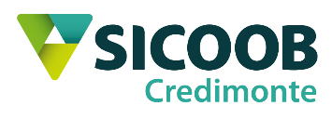 | 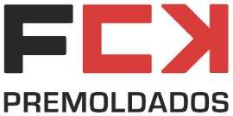 | +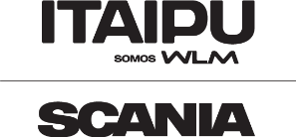 | 